# Воспитательный час «Как сказать “нет”»

***(Подростковый конформизм – серьезная проблема, с которой сталкиваются многие школьники. Сформулировать свой отказ в определенных ситуациях и избежать давления группы – важное умение, которому ребятам необходимо учиться. Данный материал был представлен на конкурсе классных часов, проведенных по методу этического диалога.)***

## Возрастная категория: для обучающихся 8 класс

**Форма проведения:** Дискуссия

**Задачи:**

• определить степень влияния коллектива на личность;

• развить способность школьников делать самостоятельный выбор и поступать в соответствии с собственными решениями;

• развить у учеников навыки выхода из ситуации давления группы на личность.

**Учитель.** Добрый день, ребята. Сегодня мы поговорим с вами на тему “Как сказать “нет”. В начале разговора я предлагаю посмотреть небольшой видеосюжет.

(Демонстрируется видеосюжет: двое друзей предложили однокласснику весело провести вечер в отсутствие родителей, одноклассник отказался.)

**Учитель.** Итак, как вы поняли, о каких ситуациях и проблемах пойдет сегодня речь?

(В ходе беседы учитель обсуждает с учениками тему классного часа, исходя из показанного сюжета.)

### Проблемная беседа

**Учитель.** Доводилось ли вам ранее обсуждать данную тему? Приходилось ли вам говорить “нет”? Кому вы чаще говорили это и в каких ситуациях?

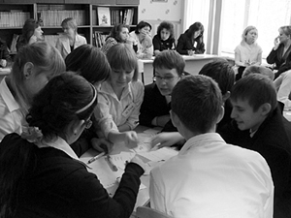

(Школьники высказывают свое мнение.)

**Учитель.** Каждый из нас нуждается в общении. Давайте подумаем и определим, общение с какими людьми является для вас наиболее важным?

(Учащиеся определяют круг людей, с которыми они взаимодействуют в жизни. Прежде всего называются родители, родственники, одноклассники, друзья).

**Учитель.** Я предлагаю вам поговорить об особенностях общения подростков в группе ровесников. В любом коллективе происходит взаимодействие и взаимное влияние. Как может влиять на человека компания друзей?

(Учащиеся отвечают на вопрос, отмечают, что влияние может быть положительным, отрицательным либо нейтральным.)

### Влияние группы

**Учитель.** Обратимся к примерам положительного и отрицательного влияния группы на человека.

(Учащиеся делятся на группы, получают задания.)

**Учитель.** У вас на столах находятся конверты с заданиями. В течение двух минут вы в группах выполняете первое задание, после чего один представитель от каждой группы выходит к доске и рассказывает о результатах работы.

***Задание 1***

Перечислите примеры положительного влияния группы друзей на подростка (напишите эти примеры влияния на листе, используя фломастеры).

(В течение заданного времени учащиеся обсуждают и выполняют задание. Затем по одному человеку от каждой группы выходят к доске и вывешивают листы, на которых написаны примеры отрицательного или положительного влияния группы друзей на подростка.)

**Учитель.** Я согласна с каждой группой и хотела бы обобщить ваши примеры.

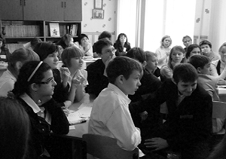

***Результат положительного влияния:***

• сохранение личного “Я”.

***Результат отрицательного влияния:***

• оказание давления группы на убеждения человека;

• изменение убеждений человека.

**Учитель.** Для сохранения человеком собственного мнения в любом коллективе иногда приходится отказывать друзьям, то есть говорить “нет”. Ребята, скажите, пожалуйста, как чувствует себя человек в компании сверстников, друзей, которая оказывает на него давление? Конечно же, некомфортно, так как он меняет свои убеждения под влиянием группы. Может ли человек выйти из этой ситуации, не доводя ее до конфликта?

Школьники высказываются. В ходе обсуждения ученики вместе с учителем приходят к выводу, что очень важно уметь отказываться, не обижая друзей и не вызывая у них агрессию, сохраняя с ними хорошие отношения.

### Алгоритм отказа

**Учитель.** Для этого существует множество алгоритмов. Вашему вниманию я предлагаю два.

(На доску вывешиваются возможные формулы алгоритмов.)

***Алгоритм 1***

Я + отказ + аргумент + встречное предложение

***Алгоритм 2***

Встречный вопрос + отказ

**Учитель.** Я предлагаю вам использовать эти алгоритмы при рассмотрении нескольких ситуаций, которые предлагаются для обсуждения в группах. В конвертах на столах вы найдете второе задание. Внимательно его прочитайте, в течение двух минут обсудите и выполните. Хочу напомнить, что в ситуации отказа человек стремится не только отстоять свое мнение, но и сохранить с друзьями добрые отношения.

(Задания для групп распределяются таким образом, что разные группы разыгрывают одну и ту же ситуацию с помощью разных алгоритмов.)

***Задание 2***

Используя алгоритм “Я + отказ + аргумент + встречное предложение” (“Встречный вопрос + отказ”), разыграйте ситуацию отказа и противостояния групповому давлению.

***Варианты ситуаций***

• Друзья предлагают пойти в поход с ночёвкой, но у вас другие планы.

• Ваши друзья предлагают сегодня вечером пойти на дискотеку в молодежный клуб, а вы не хотите.

***Примечание:*** один ученик играет роль отказывающегося, остальные – роль убеждающей группы.

(Ребята выполняют предложенные задания. Затем каждая группа обыгрывает предложенную ситуацию, после чего класс определяет, какой из алгоритмов был использован.)

### Подведение итогов

### 

**Учитель.** Все молодцы, творчески подошли к рассмотрению непростых ситуаций. А сейчас давайте вместе поразмышляем и ответим на несколько вопросов.

(Учитель задает вопросы, адресованные тем, кто в ходе разыгрывания ситуации изображал человека, отказывающегося от предложения друзей, а также всему классу.)

***Вопросы для обсуждения:***

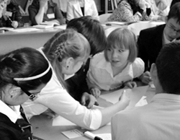• Как вы чувствовали себя в момент, когда на вас оказывали давление?

• Как вы ощущали себя в момент отказа от предложенного группой совместного дела?

• Проще ли вам было говорить “нет”, зная алгоритм выхода из ситуации?

• Почему важно уметь отказывать в ситуации давления со стороны группы людей? Какое это имеет значение для человека?

• Появился ли у вас опыт в разрешении каких-либо ситуаций, когда коллектив друзей может оказывать на вас давление?

(Ребята отвечают на поставленные вопросы, высказывают свое мнение о проблеме взаимодействия подростков.)

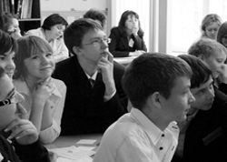**Учитель.** А сейчас давайте посмотрим, чем закончился сюжет, который мы смотрели в начале нашего разговора.

(На экране демонстрируется видеосюжет: одноклассник отказался от совместного отдыха с друзьями, сославшись на вечернюю тренировку в секции рукопашного боя, что явилось неожиданностью для ребят.)

**Учитель.** Какой алгоритм был использован в этой ситуации? Как вы думаете, каково продолжение такой истории?

(Учащиеся высказывают свое мнение)

**Учитель.** Итак, мы рассмотрели ситуации, когда в коллективе оказывается давление на человека, сделали попытку выйти из данной ситуации, не доводя ее до прямого конфликта и в то же время сохраняя свое мнение и хорошие отношения среди друзей. Думаю, что наш сегодняшний разговор поможет вам правильно поступить в подобных случаях. Спасибо вам всем за сотрудничество!